

JURNAL TEKNIK SIPIL LATERAL
PRODI TEKNIK SIPIL UNIVERSITAS TRIDINANTI

DESAIN PERKERASAN KAKU DENGAN METODE MANUAL PERKERASAN JALAN (REVISI JUNI 2017) DI DESA MUARA IKAN – TALANG ALI KABUPATEN PALI

Artikel Info | ABSTRAK
Diterima :  Disetujui :  Diterbitkan : | Jalan, sebagai bagian penting dari sistem transportasi nasional, memiliki peran yang sangat vital, terutama dalam mendukung aspek ekonomi, sosial, budaya, dan lingkungan. Pengembangannya dilakukan dengan pendekatan wilayah guna mencapai keseimbangan dan pemerataan pembangunan di berbagai daerah. Dalam perencanaan pemeliharaan jalan, perlu ada program penanganan jalan yang terencana dan sistematis. Program penanganan jaringan jalan di seluruh Indonesia mencakup pemeliharaan, peningkatan, dan pembangunan. Salah satu langkah dalam perencanaan jalan baru adalah menentukan tebal perkerasan. Tujuan utama dari langkah ini adalah untuk memberikan pelayanan terbaik bagi pengguna jalan. Dengan memanfaatkan berbagai metode dan pendekatan terkait volume lalu lintas, jenis kendaraan, tipe tanah dasar, dan durasi perencanaan, perhitungan tebal perkerasan dapat dilakukan. Penelitian ini bertujuan untuk merancang desain perkerasan jalan di Desa Muara Ikan - Talang Ali, Kabupaten PALI. Metode penelitian mencakup survei terhadap kondisi geometrik jalan, volume lalu lintas harian, dan survei topografi sekitar. Data yang diperoleh selanjutnya dianalisis menggunakan panduan desain perkerasan tahun 2017. Hasil penelitian menunjukkan bahwa desain perkerasan kaku berdasarkan metode MDP tahun 2017 menggunakan perkerasan beton dengan kuat tekan Fs’ 45 MPa setebal 27,5 cm, lapis pondasi dengan agregat kelas A setebal 15 cm, dan perbaikan tanah menggunakan timbunan pilihan setebal 30 cm.
Kata Kunci | ABSTRACT
Perkerasan kaku, perencanaan tebal perkerasan, manual desain perkerasan, volume lalu lintas. | Roads, as an essential part of the national transportation system, play a crucial role, particularly in supporting economic, social, cultural, and environmental aspects. Their development is carried out using a regional approach to achieve balance and equitable development across various areas. In road maintenance planning, there is a need for a well-structured and systematic road management program. The road network management program in Indonesia includes maintenance, improvement, and construction activities. One of the steps in new road planning is to determine the thickness of the pavement. The main objective of this step is to provide optimal service to road users. By utilizing various methods and approaches related to traffic volume, vehicle types, subgrade soil characteristics, and planning duration, the calculation of pavement thickness can be conducted. This research aims to design the pavement structure for the road in Muara Ikan Village - Talang Ali, PALI Regency. The research methodology includes surveys of the geometric road conditions, daily traffic volumes, and the surrounding topography. The collected data are then analyzed using the pavement design guidelines from 2017. The study results indicate that the rigid pavement design based on the MDP method from 2017 employs concrete pavement with compressive strength Fs’ 45 MPa at a thickness of 27.5 cm, a foundation layer made of Class A aggregate at a thickness of 15 cm, and soil improvement using selected fill material at a thickness of 30 cm.

PENDAHULUAN

Jalan sebagai infrastruktur penunjang mobilitas manusia maupun barang berperan penting dalam kemudahan serta lama perjalanan yang ditempuh. Pelayanan penyediaan jalan layak perlu ditunjang dengan perencanaan pemeliharaan yang tepat sehingga penggunaan sumber daya yang terbatas dapat digunakan secara efisien (Putra, et al 2022). Jalan, sebagai komponen dari sistem transportasi nasional, memiliki peran yang krusial, terutama dalam mendukung aspek ekonomi, sosial, budaya, dan lingkungan. Pengembangannya dilakukan dengan pendekatan wilayah untuk mencapai keseimbangan serta pemerataan pembangunan antar daerah (Nugroho, et al 2024). Dalam perencanaan pemeliharaan jalan perlu dilakukan pemprograman penanganan jalan yang terencana. Program penanganan jaringan jalan di seluruh wilayah Indonesia baik itu berupa pemeliharaan, peningkatan, maupun pembangunan membutuhkan suatu perencanaan yang terukur dan sesuai dengan standar-standar teknis perencanaan agar nantinya dapat dilaksanakan konstruksi yang tepat mutu dan tepat waktu, dengan arti kata menghasilkan pekerjaan yang berkualitas yang dapat memberikan rasa aman dan nyaman bagi pengguna jalan dalam berlalu lintas (Nainggolan, et al 2022; Nugroho, et al 2024).
Perencanaan Teknis Jalan merupakan salah satu upaya Pemerintah dalam menunjang pencapaian sasaran Pembangunan Nasional, yang pelaksanaannya di Kabupaten Penukal Abab Lematang Ilir (PALI) salah satunya dilaksanakan oleh Kegiatan Perencanaan Pembangunan Jalan (Perencanaan Teknis) Dinas Pekerjaan Umum Kabupaten Penukal Abab Lematang Ilir (PALI). Salah satu tahap dalam perencanaan jalan baru adalah penentuan tebal perkerasan. Tujuan utama dari tahap ini adalah untuk memberikan pelayanan yang optimal kepada pengguna jalan. Dengan menggunakan berbagai metode dan pendekatan terkait volume lalu lintas, tipe kendaraan, jenis tanah dasar, dan durasi rencana, perhitungan tebal perkerasan dapat dilakukan (Leweherilla, et al 2022; Jimmyanto, et al 2024).
Penentuan tebal perkerasan jalan di Indonesia sudah terdapat Manual Desain Perkerasan (MDP) Tahun 2017 dimana merupakan prosedur untuk merancang perkerasan jalan, baik itu perkerasan lentur (asphalt) maupun perkerasan kaku (beton). Desain perkerasan penting untuk memastikan daya dukung yang memadai, ketahanan terhadap beban, serta umur layanan yang optimal (Pratiwi, et al 2021).

METODE PENELITIAN

Lokasi penelitian berada pada Desa Muara Ikan – Talang Ali Kabupaten PALI dimana langkah pertama yaitu mengumpulkan data berupa data daya dukung tanah, kondisi eksisting, kondisi geometrik jalan dan survei kondisi topografi. Survei Kondisi dan Geometrik Jalan adalah proses pengumpulan data dan informasi yang berkaitan dengan keadaan fisik dan geometris suatu jalan sedangkan survei kondisi topografi jalan adalah suatu kegiatan yang bertujuan untuk mengumpulkan data dan informasi mengenai bentuk fisik dan karakteristik permukaan jalan. Proses ini penting untuk perencanaan, pemeliharaan, dan perbaikan infrastruktur jalan (Lorinanto, et al 2023). Selanjutnya, data-data tersebut dan dikumpulkan untuk dihitungkan rencana perkerasan dengan menggunakan Manual Desain Perkerasan No. 02/M/BM/2017 (Hardiati, et al. 2020; Anggie, et al 2021; . yang secara singkat diuraikan sebagai berikut:
- Penentuan umur rencana perkerasan jalan
- Penentuan lalu lintas pada lajur rencana
- Penentuan faktor pertumbuhan lalu lintas
- Perhitungan Jumlah Sumbu Kendaraan Niaga (JSKN)
- Perhitungan repetisi sumbu rencana
- Perhitungan tebal perkerasan kaku

HASIL DAN PEMBAHASAN

Umur Rencana Perkerasan Baru dinyatakan dalam Tabel 1 Manual Perkerasan Jalan (Revisi Juni 2017) Nomor 04/SE/Db/2017, sebagai berikut. Berdasarkan metode Manual Perkerasan Jalan (Revisi Juni 2017) Nomor 04/SE/Db/2017 pada ruas Desa Muara Ikan – Talang Ali.

Tabel 1. Umur Rencana Perkerasan Jalan Baru (UR)
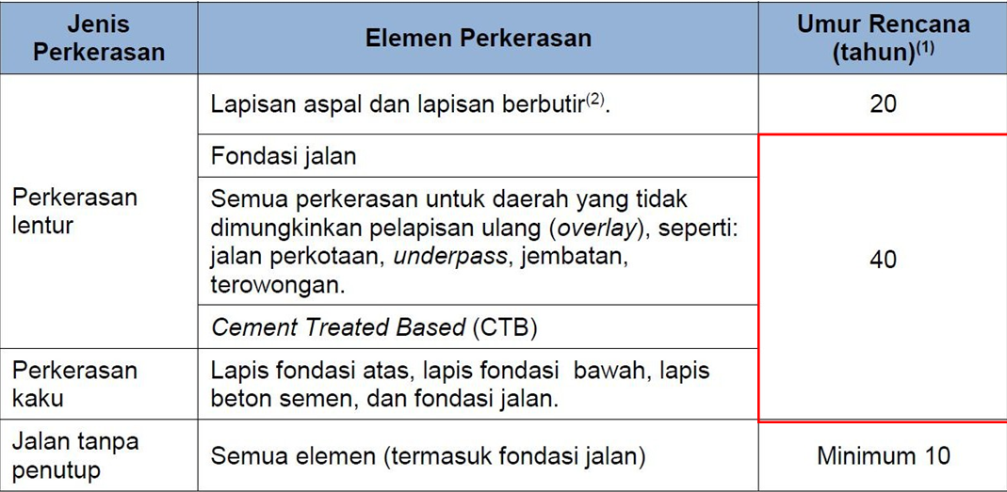

Pemilihan jenis perkerasan akan bervariasi berdasarkan volume lalu lintas, umur rencana, dan kondisi fondasi jalan. Batasan pada Tabel 2 tidak mutlak, perencana harus mempertimbangkan biaya terendah selama umur rencana, keterbatasan dan kepraktisan pelaksanaan. Pemilihan alternatif desain berdasarkan manual ini harus didasarkan pada discounted lifecycle cost terendah (Ramadhani, et al 2020). Pemilihan jenis perkerasan pada ruas ini dipilih Perkerasan kaku (di atas tanah dengan CBR ≥ 2,5%) karena pada ruas ini yang akan diakomodir oleh kendaraan bermuatan berat dengan prediksi lebih dari 1 ESA (Equivalent Standard Axles).

Tabel 2. Pemilihan Jenis Perkerasan.
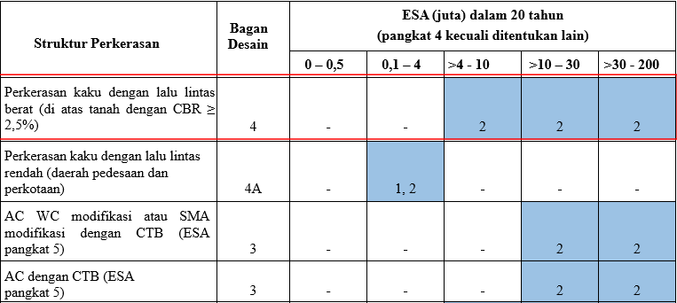

Tabel 3. Hasil pengukuran lalu lintas harian Desa Muara Ikan – Talang Ali

Tabel 4. Perhitungan Jumlah Sumbu Berdasarkan Jenis Beban

Tabel 3 merupakan hasil pengukuran lalu lintas harian dimana terdiri atas kendaraan ringan, sedang dan berat dimana kendaran berat yang mendominasi yaitu Truk Ringan dan Truk Sedang dengan jumlah masing-masing 148 kendaraan dan 48 kendaraan tiap harinya, sehingga bila ditotalkan maka lalu lintas harian rata-rata sebesar 8270 kendaraan. Langkah selanjutnya yaitu menghitung jumlah sumbu berdasarkan jenis beban kendaraan dimana untuk kendaraan golongan 2,3,4 di gabungkan dalam perhitungan menurut konfigurasi beban sumbu. Pada Tabel 4 terdapat hasil perhitungan jumlah total kendaraan niaga per hari pada saat jalan di buka (JSKNH) sebesar 400 dimana angka ini diperoleh dari jumlah sumbu kendaraan.
Dalam menghitung Jumlah Sumbu Kendaraan Niaga (JSKN) selama umur rencana 40 tahun, terlebih dahulu harus mempertimbangkan beberapa faktor, termasuk jumlah kendaraan yang dioperasikan, rata-rata sumbu per kendaraan, dan proyeksi pertumbuhan jumlah kendaraan selama periode tersebut. Berikut data-data yang diperlukan untuk menghitung JSKN:
Laju Pertumbuhan Lalu Lintas (i) = 4,83%
Umur Rencana (UR) = 40 tahun
Koefisien Distribusi Lajur ( C ) = 0,5
Faktor Pertumbuhan Lalu Lintas ( R )= 115,90
JSKNH = 400

Untuk nilai R merujuk pada angka yang menunjukkan pertumbuhan pergerakan kendaraan atau volume lalu lintas pada suatu area atau jaringan transportasi tertentu dimana nilainya ditentukan oleh laju pertumbuhan lalu lintas (i) dan umur rencana (UR) sehingga diperoleh sebesar 115,90. Berikut cara perhitungan JSKN yaitu:

Jumlah sumbu kendaraan niaga (JSKN) =
365 x JSKNH x R x C
= 365 x 400 x 115,90 x 0,5 = 8460700

Penghitungan repetisi sumbu rencana kendaraan umumnya dilakukan dalam konteks perencanaan dan desain geometris jalan. Hal ini berguna untuk mengidentifikasi jumlah serta ukuran titik repetisi pada berbagai elemen jalan, termasuk tikungan, persimpangan, dan sebagainya. Tabel 5 merupakan hasil perhitungan repetisi sumbu rencana yang dipengaruhi oleh jenis sumber kendaraan (STRT : Sumbu tunggal roda tunggal, STRG : Sumbu tunggal roda ganda, STdRT : Sumbu tandem roda tunggal), beban sumbu, jumlah sumbu, dan lalu lintas rencana. Untuk tiap jenis kendaraan ditambahkan jumlah repetesi (Heavy Vehicle Axle Group/HVAG) yang terjadi sehingga diperoleh sebesar 8.452.690,78 atau mendekati 8E+06.

Tabel 5. Perhitungan repetisi sumbu rencana

Berdasarkan perhitungan analisa lalu lintas didapat komulatif HVAG (Heavy Vehicle Axle Group) sebesar 8.452.690,78 untuk ruas Desa Muara Ikan – Talang Ali, sehingga pada tabel desain perkerasan kaku ditarik pada kolom R2 yaitu di dapat tebal pelat beton 275 mm, lapis fondasi LMC 100 mm dan lapis drainase 150 mm.
Sambungan ini harus dilengkapi dengan ruji polos Panjang 45 cm, jarak antara ruji 30 cm, lurus dan bebas dari tonjolan tajam yang akan mempengaruhi Gerakan bebas pada saat pelat beton menyusut. Setengah Panjang ruji polos harus dicat atau dilumuri dengan bahan anti lengket untuk menjamin tidak ada ikatan dengan beton. Diameter ruji tergantung pada tebal pelat beton sebagaimana di atur dalam Pd-T-14-2003 Halaman 14 Pasal 5.3.6.5 yaitu diameter dowel sebesar 36 mm (Tulangan Polos) dengan panjang 45 cm dan jarak 30 cm.
Sambungan pelaksanaan melintang yang tidak direncanakan (darurat) harus menggunakan batang pengikat berulir, sedangkan pada sambungan yang direncanakan harus menggunakan batang tulangan polos yang diletakkan ditengah tebal pelat. Sambungan pelaksanaan tersebut harus dilengkapi dengan batang pengikat berdiameter 16 mm, Panjang 69 cm, dan jarak 60 cm, untuk ketebalan pelat sampai 17 cm. Untuk ketebalan lebih dari 17 cm, ukuran batang pengikat berdiameter 20 mm, Panjang 84 cm dan jarak 60 cm (Pd-T-14-2003 Halaman 15 Pasal 5.3.6.6) sehingga pada kasus ini menggunakan batang pengikat (tie bar) berdiameter 22 mm, panjang 85 cm dengan jarak 60 cm.

Tabel 6. Penentuan desain perkerasan kaku menurut MDP 2017
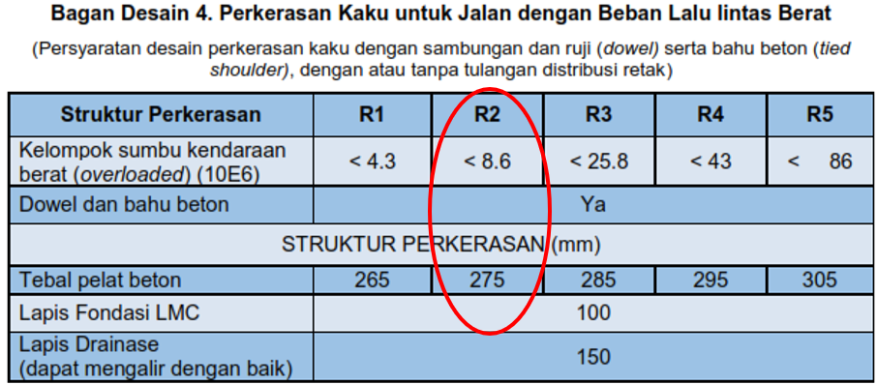

Setelah diperoleh semua hasil desain menurut MDP tahun 2017 maka dibuat ilustrasi gambar rencana yang ditunjukkan pada Gambar 1. Pada gambar ini telah memuat beberapa informasi mulai dari tebal perkerasan beton, pondasi perkerasan yang digunakan serta rekomendasi perbaikan tanah. Untuk jenis pondasi yang digunakan yaitu agregat kelas A dengan tebal 15 cm sedangkan rekomendasi perbaikan tanah menggunakan timbunan pilihan. Timbunan pilihan ini sesuai persyaratan Spesifikasi Umum, Devisi 3 – Pekerjaan Tanah dapat berupa stabilisasi semen atau dengan material timbunan yang dipilih untuk memperkuat daya dukung tanah.

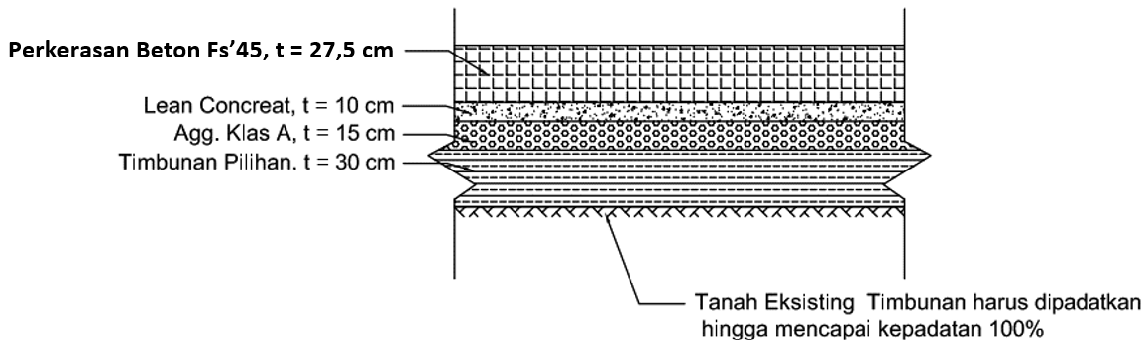
Gambar 1. Hasil desain perkerasan kaku di Desa Muara Ikan – Talang Ali menurut MDP 2017

KESIMPULAN

Adapun beberapa kesimpulan yang dapat diambil dari hasil penelitian ini yaitu:
- Hasil analisa perhitungan lalu lintas harian diperoleh bahwa sebanyak 8270 kendaraan yang melalui jalan Desa Muara Ikan – Talang Ali dimana terdiri atas 148 truk ringan, 48 truk sedang dan sisanya merupakan kendaraan ringan
- Hasil perhitungan JSKN pada ruas jalan Desa Muara Ikan – Talang Ali terhadap umur rencana 40 tahun yaitu sebesar 8.460.700 dengan faktor pertumbuhan lalu lintas sebesar 115,90. Sedangkan untuk jumlah repetisi sumbu rencana kendaraan diperoleh sebesar 8.452.690,78.
- Hasil desain perkerasan kaku yang menggunakan metode MDP tahun 2017 yaitu menggunakan perkerasan beton Fs’ 45 MPa dengan tebal 27,5 cm, lapis pondasi menggunakan Aggregat Klas A dengan tebal 15 cm dan perbaikan tanah dengan timbunan pilihan dengan tebal 30 cm

DAFTAR PUSTAKA

Putra, K. H., CA, T. M., & Missel, J. V. (2022). DESAIN PERKERASAN KAKU PADA JALAN KANDANGAN–SEMEMI, SURABAYA DENGAN METODE MANUAL DESAIN PERKERASAN JALAN 2017. TAPAK (Teknologi Aplikasi Konstruksi): Jurnal Program Studi Teknik Sipil, 12(1), 14-23.
Nainggolan, T. H., Sebayang, N., & Ma’ruf, A. (2022). Analisis Kondisi Jalan Jaringan Jalan Menggunakan Metode Bina Marga. Prosiding SEMSINA, 3(1), 106-112.
Nugroho, A., Situmorang, H., Ramadhan, J., & Akbar, F. (2024). Penyusunan Data Base Jalan Kabupaten Asahan. Jurnal Ilmiah Perencanaan, pembangunan dan Pengembangan Wilayah, 1(1), 8-12.
Leweherilla, N. M., Amahoru, J., & Kelbulan, M. (2022). Analisis Perencanaan Tebal Perkerasan Lentur Dengan Menggunakan Metode Manual Desain Perkerasan (MDP) 2018 Pada Ruas Jalan Desa Lauran Kecamatan Tanimabr Selatan Kabupaten Kepulauan Tanimbar. Manumata: Jurnal Ilmu Teknik, 8(1), 20-27.
Pratiwi, N. S., & Lizar, L. (2021). PERANCANGAN TEBAL PERKERASAN KAKU MENGGUNAKAN METODE MANUAL DESAIN PERKERASAN JALAN 2017 (Studi Kasus Jalan Pelabuhan Sungai Pakning, Kecamatan Bukit Batu, Kabupaten Bengkalis). Jurnal TeKLA, 3(2), 88-93.
Lorinanto, W., & Siswoyo, S. (2023). Perencanaan Tebal Perkerasan Kaku Pada Jalan Raya Sawunggaling Kabupaten Sidoarjo Mengunakan Metode Manual Desain Perkerasan Jalan Tahun 2017. axial: jurnal rekayasa dan manajemen konstruksi, 11(2), 125-136.
Jimmyanto, H., Firda, A., Al Faritzie, H., Fuad, I. S., Misdalena, F., & Lubis, L. R. (2024). STUDI LITERATURE REVIEW PERKEMBANGAN PENELITIAN ASPAL PORUS (TAHUN 2017–2021). Jurnal Teknik Sipil LATERAL, 2(1), 38-47.
Anggie, A. (2021). Kajian Tebal Lapis Perkerasan Kaku Pada Pelebaran Jalan Tol Jakarta–Cikampek Berdasarkan Metode Aashto 1993 Dan Mdpj 2017. Prosiding FTSP Series, 152-159.
Hardiati, K. (2020). Perancangan tebal perkerasan kaku dengan menggunakan Metode Manual Deseain perkerasan jalan 2017 dan AASHTO 1993 (Studi kasus: Jl. Sadar Jaya Kecamatan Siak kecil Kabupaten Bengkalis). In Seminar Nasional Industri dan Teknologi (pp. 23-29).
Ramadhani, E. C., Subagyo, U., & Subkhan, M. F. (2020). PERBANDINGAN TEBAL LAPIS PERKERASAN KAKU METODE BINA MARGA 2003 DAN METODE MANUAL DESAIN PERKERASAN 2017 (BINA MARGA) PADA TOL PANDAAN–MALANG STA. 30+ 625 s/d 38+ 488. Jurnal Online Skripsi Manajemen Rekayasa Konstruksi (JOS-MRK), 1(3), 91-96.

